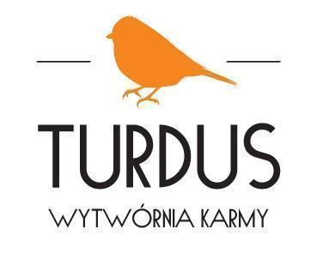
TURDUS K.W. Schwartz S.C.
Ul. Kościelna 14
63-210 Żerków
NIP: 6172205607

Świadome dokarmianie ptaków – kiedy skończyć i jak zadbać o karmnik po zimie?
Sezonowe dokarmianie dziko żyjących ptaków ma ogromne znaczenie w czasie ograniczonego dostępu do naturalnego pokarmu. Jednak wraz z nadejściem wiosny sytuacja w przyrodzie dynamicznie się zmienia i można stopniowo wygaszać dokarmianie. W glebie i na roślinach pojawiają się owady, rozwijają się pąki i młode liście, a ptaki odzyskują możliwość samodzielnego żerowania.
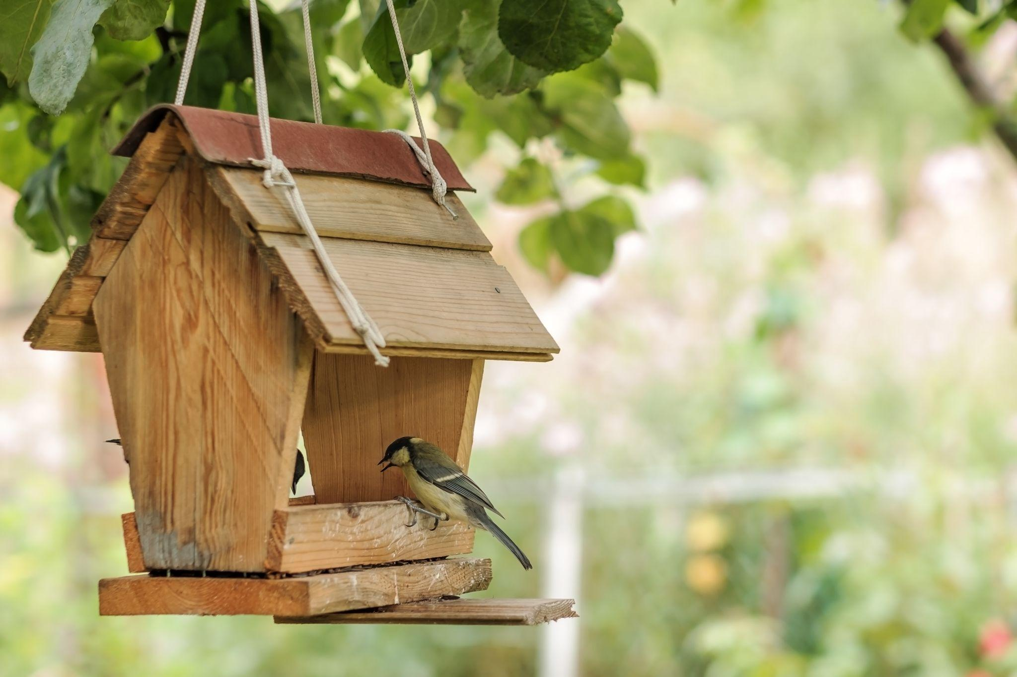
– Początek wiosny to sygnał, że naturalne źródła energii ptaków stają się ponownie dostępne. W takich warunkach można powoli kończyć dokarmianie – zmniejszać ilość pokarmu i wydłużać przerwy między kolejnymi porcjami. Nie powinno się przerywać go nagle – szczególnie jeśli przez całą zimę karmnik był regularnie uzupełniany. Kluczowa jest obserwacja otoczenia oraz zachowania ptaków i reagowanie na ich potrzeby – podkreśla Wojciech Schwartz, współwłaściciel marki Turdus – Jeśli ptaki coraz rzadziej odwiedzają karmnik, to znak, że skutecznie wracają do naturalnego trybu zdobywania pożywienia. Wówczas można całkowicie zakończyć dokarmianie.

W marcu jak w garncu
Wiosna potrafi być jednak nieprzewidywalna. Nie bez powodu powtarza się marcowe i kwietniowe przysłowia, które przypominają, o tym, jak zmienna potrafi być w tym okresie pogoda. Przymrozki, opady śniegu czy kilkudniowe ochłodzenia mogą czasowo ograniczyć dostępność naturalnego pożywienia. W takich sytuacjach warto przywrócić wsparcie dla ptaków i wyłożyć niewielką ilość odpowiedniego pokarmu – np. łuskanego słonecznika czy niesolonych orzechów.

Co zrobić z karmnikiem po sezonie?
Zakończenie dokarmiania nie oznacza, że możemy zapomnieć o karmniku. Gromadzą się w nim resztki nasion, wilgoć, odchody i drobnoustroje. Wiosną zaczynają się dodatnie temperatury i pozostawienie go bez czyszczenia, zwiększa ryzyko rozwoju bakterii i chorób przenoszonych między ptakami. Po sezonie należy opróżnić karmnik, usunąć zalegające resztki pokarmu, dokładnie umyć go gorącą wodą (bez silnych detergentów), wysuszyć – najlepiej w pełnym słońcu, sprawdzić stan techniczny konstrukcji.
– Higiena karmnika jest równie ważna co jakość podawanego pokarmu. Brudny, wilgotny karmnik może stać się źródłem infekcji. Dlatego po sezonie zawsze powinien być dokładnie wyczyszczony i wysuszony – zaznacza Wojciech Schwartz, współwłaściciel marki Turdus, producenta jakościowej karmy dla dziko żyjących ptaków. – Po umyciu warto sprawdzić, czy drewno nie jest zawilgocone lub spróchniałe, elementy mocujące są stabilne, dach chroni wnętrze przed deszczem. Jeśli karmnik jest drewniany, można zabezpieczyć go naturalnym, bezpiecznym dla zwierząt impregnatem przeznaczonym do użytku zewnętrznego.
Wiosną zamień karmnik na poidełko
W cieplejszych miesiącach znacznie większym wsparciem niż ziarno jest dostęp do czystej wody. Wystarczy płytka miska lub specjalne poidełko ustawione w spokojnym miejscu. Należy pamiętać również o regularnym wymienianiu wody na świeżą.
– Pomoc ptakom nie kończy się wraz z zimą – zmienia się jej forma. Wiosną i latem możemy dbać o ptaki, zapewniając im dostęp do świeżej, czystej wody oraz tworząc przyjazną przestrzeń w ogrodzie. Jeśli masz możliwość – zostaw kilka dzikich zakątków w swoim ogrodzie. Nie wycinaj wszystkich zarośli i nie wyrzucaj każdego liścia, który opadł – takie naturalne fragmenty ogrodu są rajem dla owadów, które stanowią podstawę diety ptaków wiosną i latem. Daj przyrodzie trochę swobody, a ptaki to docenią – podsumowuje ekspert.
Wraz z nadejściem wiosny należy stopniowo kończyć dokarmianie ptaków, uważnie obserwując ich potrzeby oraz reagując na zmienne warunki pogodowe. Równie istotne jest dokładne wyczyszczenie i konserwacja karmnika po sezonie, aby zapobiec rozwojowi chorób i zapewnić ptakom bezpieczne warunki. Dzięki przemyślanym działaniom możemy wspierać ptaki zamieszkujące nasze otoczenie przez cały rok.

O Turdus:
Turdus to najstarszy w Polsce producent wysokiej jakości pokarmu dla dziko żyjących ptaków i małych zwierząt (np. jeży i wiewiórek). Firma rodzinna, istniejąca od 36 lat, wytwarza produkty z naturalnych, lokalnych surowców, zgodnie z polskim prawem paszowym i pod nadzorem Inspekcji Weterynaryjnej. Asortyment dostępny jest na większości rynków europejskich. Misją firmy jest edukacja w zakresie odpowiedzialnego dokarmiania i aktywne wspieranie dzikiej przyrody.
Kontakt dla mediów:

Ewelina Jaskuła
Tel.: + 48 665 339 877
E-mail: ewelina.jaskula@goodonepr.pl

Weronika Kilar
Tel.: + 48 796 990 015
E-mail: weronika.kilar@goodonepr.pl

